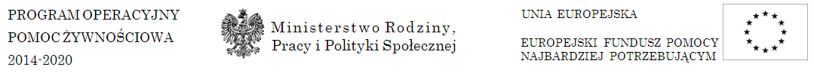

Zmiana wytycznych IZ ( POPŻ- Podprogram 2021)
Od miesiąca stycznia 2022r. nastąpi zmiana kryterium dochodowego uprawniającego do otrzymania żywności.
” Pomocą żywnościową PO PŻ mogą być objęte osoby i rodziny znajdujące się w trudnej sytuacji życiowej , spełniające kryteria określone w art. 7 ustawy o pomocy społecznej i których dochód nie przekracza 220% kryterium dochodowego uprawniającego do skorzystania z pomocy społecznej tj. 1707,20 PLN dla osoby samotnie gospodarującej i 1320,00 PLN dla osoby w rodzinie.”
Zmienione wytyczne zostały ogłoszone 13.12.2021r. , a wchodzą w życie z dniem 01.01.2022r. a tekst zmiany wytycznych dostępny jest na stronie MRPiPS – https://www.gov.pl/web/rodzina/podprogram-2021a Program Operacyjny Pomoc Żywnościowa 2014-2020 jest współfinansowany ze środków Unii Europejskiej w ramach Europejskiego Funduszu Pomocy Najbardziej Potrzebującym

